Муниципальное казенное общеобразовательное учреждение "Чинарская СОШ №1"

Сценарий к 23 февраля " А ну-ка, парни!"

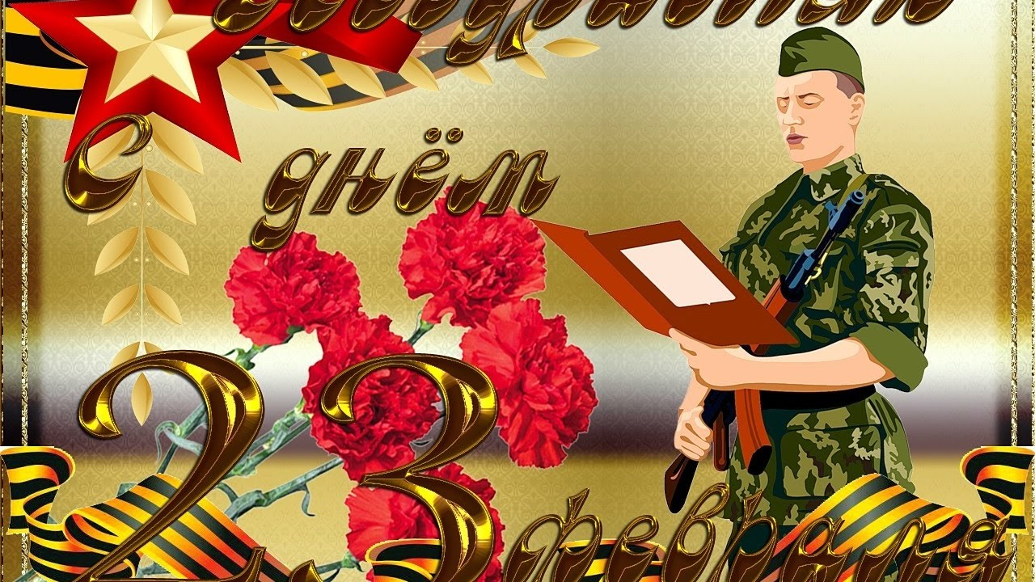

Провела учитель физкультуры :
Гасанова Д.Ш.

Сценарий к 23 февраля " А ну-ка, парни!"

Добрый день, дорогие ребята, уважаемые гости! В России на ,23 февраля , на протяжении многих лет ,отмечают праздник- День защитника Отечества. Мы от всей души поздравляем наших парней, мальчиков, наших учителей с наступающим 23 февраля - Днем защитников Отечества. Чтобы праздник удался на славу и запомнился ,мы решили провести интересные конкурсы и эстафеты для мальчиков.

- Сегодня в этом зале мы проведем конкурс «А, ну-ка, парни!». Оценивать наш конкурс будет строгое и справедливое жюри. Команды в сборе, болельщики готовы поддержать команды. Итак, мы начинаем!
Этап 1. "Приветствие, девиз и название команды"
Команда состоит из 8человек, каждый член команды имеет единую форму и
эмблему. Жюри оценивает содержание девиза и приветствия, форму и эмблему.
2. Баскетбольная эстафета.
Команда строится в колонну . У участника под № 1 в руках баскетбольный мяч. По команде участник под №1 прыгает по кругам, которые нарисованы на полу 2 прыжка вперед.1 прыжок назад, и так несколько кругов, ведет мяч, бросает мяч, пытаясь попасть в кольцо. Подобрав мяч ведет на линию финиша, передавая мяч следующему. А если мяч не попал в кольцо, то участник с мячом делает 5 приседаний, и только после этого возвращается на линию финиша, передавая мяч следующему участнику. Побеждает команда у которой лучшее время выполнения задания.
3.Бег в мешках.
Команды строятся в одну колонну ,по очереди в мешках прыгают догоняя соперника. Та команда, которая пришла первой побеждает в конкурсе.
4.Собери пословицу.
Готовятся небольшие листочки на которых записаны слова, задача игроков собрать эти слова, чтоб получилась пословица. Команда, которая первой соберет пословицу выигрывает в этом конкурсе.
5. " Боевое ранение".
Каждый участник должен попасть мячем в корзину. Но перед этим они вытягивают карточку, на которой написано ,какую часть тела ранили в бою. Это может быть рука, нога, глаз. Пользоваться раненой частью нельзя. Победившая команда определяется по количеству попаданий мячей в корзину.
6. Найди свой ботинок.
Каждый участник снимает с себя один ботинок и складывает в кучу. По сигналу каждый по очереди подбегает к куче с обувью, находит свой ботинок, обувается, и возвращается в свою команду. Чтобы сделать конкурс веселее, незаметно для участников поменяйте 1-2 ботинка.
7. Кто больше отожмется за 30 секунд.
С каждой команды берется по одному участнику.
8. Весточка с фронта.
Каждая команда получает лист бумаги, на котором сверху написана фраза "Здравствуй мама". Лист заворачивается так, чтобы фразы не было видно. Следующий участник пишет свою законченную фразу, заворачивает листок и передает дальше. Выигрывает та команда, у которой весточка с фронта получилась более смешной.
9. Викторина.
Командам задают вопросы, та команда которая ответила на большее количество вопросов и побеждает в этом конкурсе.
10. Кто быстрее почистит две картофели.
С каждой команды берется по одному участнику.
11. Эстафета "Кто быстрее?"
В армии, как и на войне без смекалки не обойтись. Например ,у танка пустые баки и надо срочно заправить горючее, Задача солдата - с помощью ложки перенести воду из одного сосуда в другой. Кто быстрее и точнее сделает это.

